WE XPLORE. WE XCITE. WE XIST. WE ARE ULYSSE

LA EXCLUSIVA CAJA DE CARBONIUM®
"Nada se crea, nada se destruye, todo se transforma".
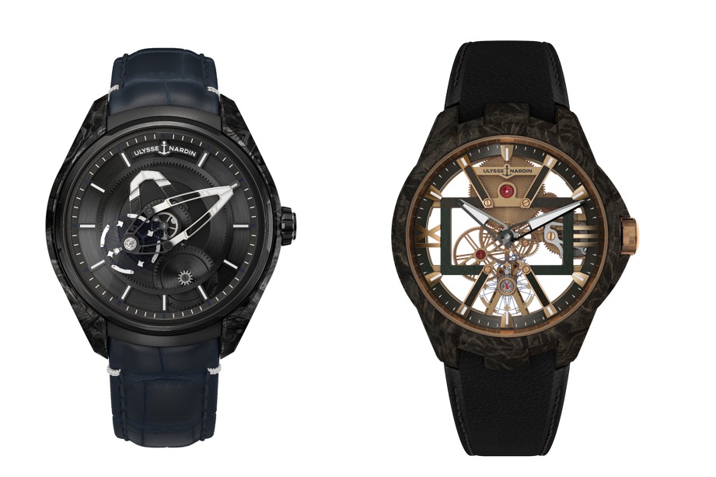
Ginebra, enero de 2019. La Colección X de Ulysse Nardin redefine con gran audacia los límites convencionales de la relojería, llevándolos a nuevos y excitantes territorios de creatividad y estética, como demuestra el uso pionero del Carbonium®, un material de alto rendimiento, hasta ahora empleado únicamente por los ingenieros aeronáuticos. El Carbonium® es un material ultrarresistente, dotado de una excepcional relación resistencia-peso y compuesto por capas brillantes y mates de apariencia efecto mármol que le confieren un atractivo aspecto de vivaz fluidez que hace que cada reloj sea un ejemplar único.

El Carbonium® es un compuesto de fibras de carbono de calidad aeronáutica empleadas en las estructuras clave de las aeronaves modernas. Es aproximadamente el doble de ligero que el aluminio y el doble de respetuoso con el medioambiente que los compuestos de fibra de carbono convencionales, ya que, al contrario de la mayoría de compuestos, no se elabora con materiales vírgenes; el 95 % del material se obtiene por métodos sostenibles de productos derivados del carbono en el ciclo aeronáutico.

El innovador proceso empleado para reciclar la fibra de carbono de calidad aeroespacial se basa en tres patentes propiedad de Lavoisier Composites, una compañía emergente con sede en Francia. Se obtiene así un material compuesto de fibra de carbono elaborado a través de un rendimiento mecánico sin precedentes y un impacto medioambiental mucho menor.

Además, el Carbonium® es un material estéticamente impresionante. El proceso usado para obtenerlo requiere el uso de altas presiones y temperaturas, que revelan la belleza intrínseca del diseño orgánico creado por las fibras de carbono, lo que proporciona a los ingenieros de Ulysse Nardin una amplia paleta de combinaciones posibles con metales preciosos y pigmentos. El Carbonium® Gold, por ejemplo, es la "fusión" íntima de filamentos de carbono de 7 μm y partículas de oro dispersas en una matriz termoendurecible, que crea un efecto de oro jaspeado de singularidad y delicadeza incomparables.

Cada caja de Carbonium® de la Colección X, ya sea en gris clásico u oro, es una obra de arte única. Como siempre, Ulysse Nardin encabeza un nuevo movimiento en la relojería, que sacude los cimientos del sector llevando las cotas de la audacia y la creatividad al límite y crea maravillas asombrosas para los más atrevidos, algunos Ulises de nuestro tiempo que miran más allá del horizonte conocido y abren su propio camino.

Enlace a la newsroom : https://www.ulysse-nardin.com/press/

Síganos

Facebook: https://www.facebook.com/UlysseNardinwatches/
Instagram: http://www.instagram.com/ulyssenardinofficial
Twitter: https://twitter.com/ulysse_nardin
#weareulysse

Sobre Ulysse Nardin – Manufactura de libertad

Ulysse Nardin es la Manufactura vanguardista que se inspira en el universo marino y ofrece relojes para las personas con ansias de libertad.
Fundada en 1846 por el Sr. Ulysse Nardin y adquirida por el grupo francés de lujo Kering en noviembre de 2014, Ulysse Nardin tiene el mérito de haber escrito algunos de los mejores capítulos de la historia de la Alta Relojería. Sus primeros éxitos están vinculados al mundo de la navegación: sus cronómetros de a bordo son de los más fiables que existen y siguen siendo codiciados por los coleccionistas de todo el mundo. Pionera en la tecnología vanguardista y en el uso innovador de materiales como el silicio, la marca es una de las pocas –con experiencia y maestría in-house– en producir sus propios componentes y movimientos de alta precisión. Ulysse Nardin puede presumir de esta excelencia relojera excepcional, formando parte del círculo más prestigioso de la relojería Suiza, la Fondation de la Haute Horlogerie. Hoy, la marca, a través de sus sedes en Suiza, Le Locle y la Chaux-de-Fonds, sigue su búsqueda de la perfección relojera centrándose en sus cinco colecciones: Marine, Diver, Classico, Executive y Freak. www.ulysse-nardin.com

